Общие правила использования огнетушителя
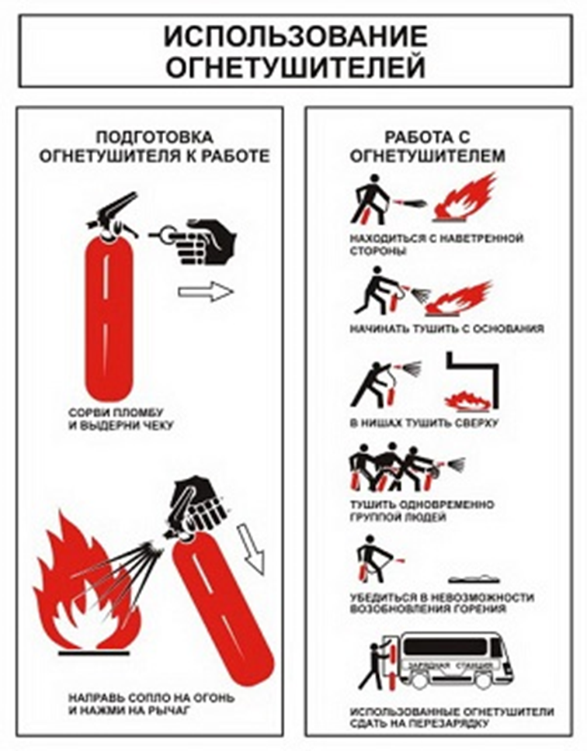
1. Для начала подготовьте устройство к работе – сорвите пломбу и выдерните чеку. Огнетушитель срабатывает, когда вы нажимаете на рычаг.
2. Чтобы огонь не попал на вас, стойте с той стороны,откуда дует ветер. Также это поможет не вдыхать вредные вещества, которые присутствуют в содержимом огнетушителя.
3. Струю нужно направлять на основание горящей поверхности, а не на само пламя. Это правило не включает в себя случаи, когда возгорание возникло в нише – струю стоит направить сверху вниз. Что касается горящей вертикальной поверхности, то ее следует тушить снизу вверх.
4. Если есть несколько огнетушителей, лучше использоватьсразу все. Для этого нужно привлечь людей, находящихся поблизости.
5. Закончив, убедитесь, что пламя погасло полностью иочагов возгорания больше нет.

